

Samacharviswa English, Hindi, Gujarati News agency

UDYAM-GJ-01-0352095 (M0) 8128121059 & 9427027256

તા.10-09-2026

મોંઘવારી વચ્ચે સરકારી ઓઈલ કંપનીઓની તિજોરી છલકાઈ, એક જ ક્વાર્ટરમાં ₹14,470 કરોડના નફાનો અંદાજ
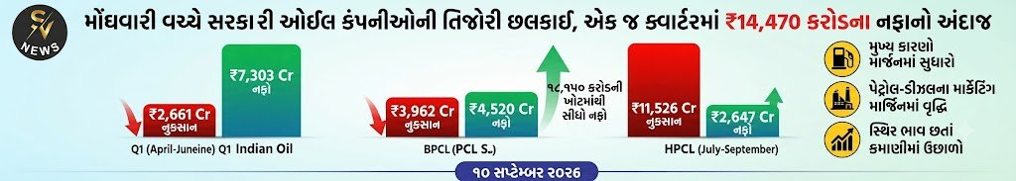

પેટ્રોલ-ડીઝલના ભાવ સ્થિર હોવા છતાં Indian Oil, BPCL અને HPCLને મોટો ફાયદો; રિફાઈનિંગ અને માર્કેટિંગ માર્જિનમાં સુધારાથી કમાણીમાં જંગી ઉછાળો
એસવીએન. નવી દિલ્હી
આંતરરાષ્ટ્રીય બજારમાં ક્રૂડ ઓઈલના ભાવ પ્રતિ બેરલ 100 ડૉલરને પાર પહોંચ્યા છે. ભારતમાં મે મહિનાથી પેટ્રોલ અને ડીઝલના ભાવમાં ખાસ ફેરફાર થયો નથી, પરંતુ મોંઘવારીના દબાણ વચ્ચે સામાન્ય ગ્રાહકો પર ભાર યથાવત્ છે. બીજી તરફ સરકારી ઓઈલ માર્કેટિંગ કંપનીઓ માટે જુલાઈથી સપ્ટેમ્બરનો ત્રિમાસિક ગાળો રાહતભર્યો સાબિત થઈ શકે છે. Indian Oil, BPCL અને HPCLને મળીને આ ક્વાર્ટરમાં આશરે ₹14,470 કરોડનો ચોખ્ખો નફો થવાનો અંદાજ છે. ખાસ વાત એ છે કે અગાઉના ક્વાર્ટરમાં આ ત્રણેય કંપનીઓને મળીને ₹18,150 કરોડનું નુકસાન થયું હતું.

ખોટમાંથી સીધો નફો, માર્જિનમાં સુધારો મુખ્ય કારણ
ઓઈલ કંપનીઓની કમાણીમાં આવેલા આ મોટા ફેરફાર પાછળ મુખ્યત્વે રિફાઈનિંગ માર્જિન અને માર્કેટિંગ માર્જિનમાં થયેલો સુધારો જવાબદાર છે. ICICI સિક્યોરિટીઝના અહેવાલ મુજબ, તાજેતરના અઠવાડિયામાં માર્જિનમાં થોડો ઘટાડો થયો હોવા છતાં, જુલાઈ-સપ્ટેમ્બર ક્વાર્ટરની સરેરાશ સ્થિતિ એપ્રિલ-જૂન ક્વાર્ટરની તુલનામાં ઘણી મજબૂત રહી છે.
જો સપ્ટેમ્બરના બાકીના દિવસોમાં પણ આ જ ટ્રેન્ડ જળવાઈ રહે તો ત્રણેય ઓઈલ માર્કેટિંગ કંપનીઓ ટેક્સ ચૂકવ્યા બાદ પણ મજબૂત ચોખ્ખો નફો નોંધાવી શકે છે.

Indian Oilને ₹7,303 કરોડના નફાની શક્યતા
Indian Oil માટે બીજી ત્રિમાસિક અવધિ ખાસ મહત્વની બની શકે છે. કંપનીને જુલાઈ-સપ્ટેમ્બર ક્વાર્ટરમાં આશરે ₹7,303 કરોડનો ચોખ્ખો નફો થવાનો અંદાજ છે. તેની સામે એપ્રિલ-જૂન ક્વાર્ટરમાં કંપનીને ₹2,661 કરોડનું નુકસાન થયું હતું. આમ, કંપનીની નાણાકીય સ્થિતિમાં નોંધપાત્ર સુધારો થવાની સંભાવના છે.

BPCL અને HPCL પણ નુકસાનમાંથી બહાર
BPCLને પણ આ ક્વાર્ટરમાં મોટો ફાયદો થવાની શક્યતા છે. કંપનીને પ્રથમ ક્વાર્ટરમાં ₹3,962 કરોડનું નુકસાન થયું હતું, જ્યારે હવે ₹4,520 કરોડનો નફો થવાનો અંદાજ છે.
HPCL માટે પણ સ્થિતિમાં મોટો પલટો જોવા મળી શકે છે. પ્રથમ ક્વાર્ટરમાં ₹11,526 કરોડનું ભારે નુકસાન નોંધાવ્યા બાદ બીજી ત્રિમાસિક અવધિમાં કંપનીને આશરે ₹2,647 કરોડનો ચોખ્ખો નફો થવાની ધારણા છે.

પેટ્રોલ અને ડીઝલના માર્કેટિંગ માર્જિનમાં સુધારો
કંપનીઓની કમાણી વધારવામાં માર્કેટિંગ માર્જિનની મહત્વપૂર્ણ ભૂમિકા રહી છે. ત્રણેય કંપનીઓ માટે પેટ્રોલ પર પ્રતિ લિટર આશરે ₹2.9 અને ડીઝલ પર પ્રતિ લિટર ₹1.3નું માર્જિન રહેવાનો અંદાજ છે. પ્રથમ ક્વાર્ટરમાં આ માર્જિન પેટ્રોલ માટે માઈનસ ₹6.1 અને ડીઝલ માટે માઈનસ ₹18.9 પ્રતિ લિટર હતું.
ભારતમાં ડીઝલના ભાવ પેટ્રોલ કરતાં ઓછા રાખવામાં આવે છે, જ્યારે ડીઝલનું ઉત્પાદન ખર્ચ વધુ હોઈ શકે છે. તેથી માર્કેટિંગ માર્જિનમાં સુધારો કંપનીઓ માટે ખાસ ફાયદાકારક સાબિત થાય છે.

રિફાઈનિંગ માર્જિનમાં પણ મજબૂત સ્થિતિ
રિફાઈનિંગ માર્જિનની વાત કરીએ તો Indian Oilનું માર્જિન બીજી ત્રિમાસિક અવધિમાં આશરે 15 ડૉલર પ્રતિ બેરલ રહેવાની ધારણા છે, જે અગાઉના 15.6 ડૉલરની સરખામણીએ થોડું ઓછું છે. BPCLનું રિફાઈનિંગ માર્જિન 41.4 ડૉલરથી ઘટીને આશરે 18 ડૉલર પ્રતિ બેરલ અને HPCLનું 23.8 ડૉલરથી ઘટીને આશરે 16 ડૉલર પ્રતિ બેરલ રહેવાનો અંદાજ છે.
આ રીતે, ક્રૂડના ઊંચા ભાવ અને પેટ્રોલ-ડીઝલના સ્થિર ભાવ વચ્ચે પણ રિફાઈનિંગ તથા માર્કેટિંગ માર્જિનમાં સુધારાથી સરકારી ઓઈલ કંપનીઓની નાણાકીય સ્થિતિમાં મોટો ફેરફાર જોવા મળી રહ્યો છે.

UIDAI: હવે સીધી બેંકિંગ એપ્સથી થશે ચહેરાની ઓળખ, વારંવાર એપ ડાઉનલોડ કરવાની ઝંઝટ ખતમ
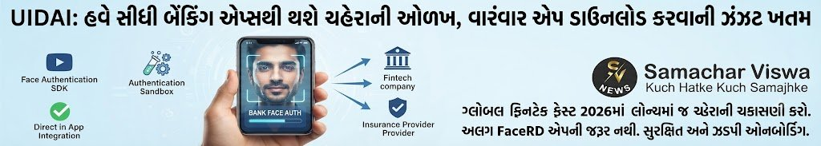
એસવીએન. નવી દિલ્હી
UIDAIએ ગ્લોબલ ફિનટેક ફેસ્ટ 2026માં એક નવું ચહેરાની ઓળખ (ફેસ ઓથેન્ટિકેશન) એસડીકે (સોફ્ટવેર ડેવલપમેન્ટ કિટ) અને સેન્ડબોક્સ લોન્ચ કર્યું છે. આનાથી હવે બેંકો, ફિનટેક અને ઇન્શ્યોરન્સ (BFSI) કંપનીઓ તેમની એન્ડ્રોઇડ અને આઇફોન એપ્સ દ્વારા જ ચહેરાની ઓળખ સરળતાથી કરી શકશે.
UIDAI દ્વારા આ નવું સોફ્ટવેર ડેવલપમેન્ટ કિટ (SDK) અને એક ડેડિકેટેડ સેન્ડબોક્સ લોન્ચ કરવામાં આવ્યું છે. આનાથી બેંકો, ફિનટેક કંપનીઓ, વીમા કંપનીઓ અને નાણાકીય ક્ષેત્રની અન્ય સંસ્થાઓ સીધી તેમની મોબાઇલ એપમાં આ સુવિધા જોડી શકશે. આનો અર્થ એ થયો કે લોકોએ ચહેરાની ચકાસણી માટે અલગથી કોઈ એપ ડાઉનલોડ કરવાની જરૂર રહેશે નહીં. તેઓ બેંક વગેરેની એપમાંથી જ આ પ્રક્રિયા સીધી પૂર્ણ કરી શકશે. આનાથી ઓનલાઇન એકાઉન્ટ ખોલવા, કેવાયસી (KYC) વગેરેની પ્રક્રિયા વધુ સરળ બનશે. આવો જાણીએ આ નવી સિસ્ટમ કેવી રીતે કામ કરશે.

ચહેરાની ઓળખ સોફ્ટવેર ડેવલપમેન્ટ કિટ (SDK) ના ફાયદા
મુંબઈમાં યોજાયેલા ગ્લોબલ ફિનટેક ફેસ્ટ 2026માં આ સોફ્ટવેર ડેવલપમેન્ટ કિટ (SDK) લોન્ચ કરવામાં આવી છે. તેનો હેતુ ડિજિટલ ઓનબોર્ડિંગને સરળ બનાવવાનો છે, જેથી યુઝર્સે ચકાસણી કરતી વખતે અનેક એપ્લિકેશનો વચ્ચે સ્વિચ કરવું ન પડે. UIDAI દ્વારા એક પ્લેબુક પણ જારી કરવામાં આવી છે, જે બેંક, ફાઇનાન્સ અને ઇન્શ્યોરન્સ (BFSI) કંપનીઓ માટે માર્ગદર્શિકા તરીકે કામ કરશે. તેની મદદથી આ કંપનીઓ તેમના ગ્રાહકો, કર્મચારીઓ અને પાર્ટનર્સની ઓળખ સરળતાથી ચકાસી શકશે.

અત્યાર સુધી ડાઉનલોડ કરવી પડતી હતી FaceRD એપ
તમારી જાણકારી માટે કે અત્યાર સુધી ચહેરાની ચકાસણીની પ્રક્રિયા માટે યુઝરના ડિવાઇસ પર FaceRD એપનું હોવું જરૂરી હતું. ઓથેન્ટિકેશન દરમિયાન આ એપ બેકગ્રાઉન્ડમાં કામ કરતી હતી. UIDAIના જણાવ્યા અનુસાર, આનાથી ઓનબોર્ડિંગ પ્રક્રિયામાં એક વધારાનું પગલું ઉમેરાતું હતું અને લોકોએ ડિવાઇસમાં વધારાની એપ ડાઉનલોડ કરવી પડતી હતી. આ નવા પગલાથી બેંકો અને ફિનટેક કંપનીઓની જૂની માંગ પૂરી થઈ ગઈ છે. હવે તેઓ પોતાની મોબાઇલ એપ દ્વારા જ ગ્રાહકોને સુરક્ષિત રીતે જોડી શકશે.

નવું ઓથેન્ટિકેશન મોડેલ કેવી રીતે કામ કરે છે?
UIDAIના અધ્યક્ષ નીલકંઠ મિશ્રાએ જણાવ્યું કે નવું SDK પાર્ટનર બેંકો અને વ્યવસાયોને સેન્ટ્રલ સિસ્ટમ દ્વારા રિક્વેસ્ટ મોકલવાને બદલે પોતાના સર્વર પર જ ઓથેન્ટિકેશન કરવાની સુવિધા આપે છે. આ મોડેલ હેઠળ, ચકાસણી સેન્ટ્રલ ઇન્ફ્રાસ્ટ્રક્ચરને બદલે બેંકના પોતાના સર્વર પર થાય છે. આનો અર્થ એ છે કે બેંક પોતાની લોકલ પ્રોસેસ સુરક્ષિત રાખે છે, જ્યારે જોખમ કેન્દ્રિય સિસ્ટમ સુધી પહોંચતું નથી.

સ્માર્ટફોન પર સરળતાથી કરશે કામ
આ તકનીકથી કંપનીઓ ચહેરો ઓળખીને વેરિફિકેશનની સુવિધા સીધી એન્ડ્રોઇડ કે આઇફોન એપની અંદર જ જોડી શકે છે. એટલે કે, હવે યુઝરે ચહેરાની ચકાસણી માટે કોઈ અન્ય એપ કે વેબસાઇટ પર જવાની જરૂર રહેશે નહીં. આ કામ એપની અંદર જ સરળતાથી થઈ જશે.
આ SDK સામાન્ય લોકોના સ્માર્ટફોન પર કામ કરવા માટે ડિઝાઇન કરવામાં આવ્યું છે. આનાથી સરકારી વિભાગો, બેંકો, નોન-બેંકિંગ ફાઇનાન્શિયલ કંપનીઓ (NBFCs), ફિનટેક ફર્મો અને અન્ય સંસ્થાઓને આ સેવાઓ વધુ સારી રીતે અમલમાં મૂકવામાં મદદ મળશે.

શું છે ઓથેન્ટિકેશન સેન્ડબોક્સ?
SDKની સાથે, UIDAI દ્વારા ઓથેન્ટિકેશન સેન્ડબોક્સ પણ લોન્ચ કરવામાં આવ્યું છે. આ સેન્ડબોક્સ ડેવલપર્સ અને ક્વોલિટી એશ્યોરન્સ ટીમો માટે બનાવવામાં આવ્યું છે જેથી તેઓ ઓથેન્ટિકેશન પ્રક્રિયાના મુખ્ય ચરણોનું પરીક્ષણ કરી શકે.

ઓસ્ટ્રેલિયામાં ભારતીય વિદ્યાર્થીઓ માટે રાહતના સમાચાર: યુનિવર્સિટીઓની સરકાર પાસે વિશેષ માગ
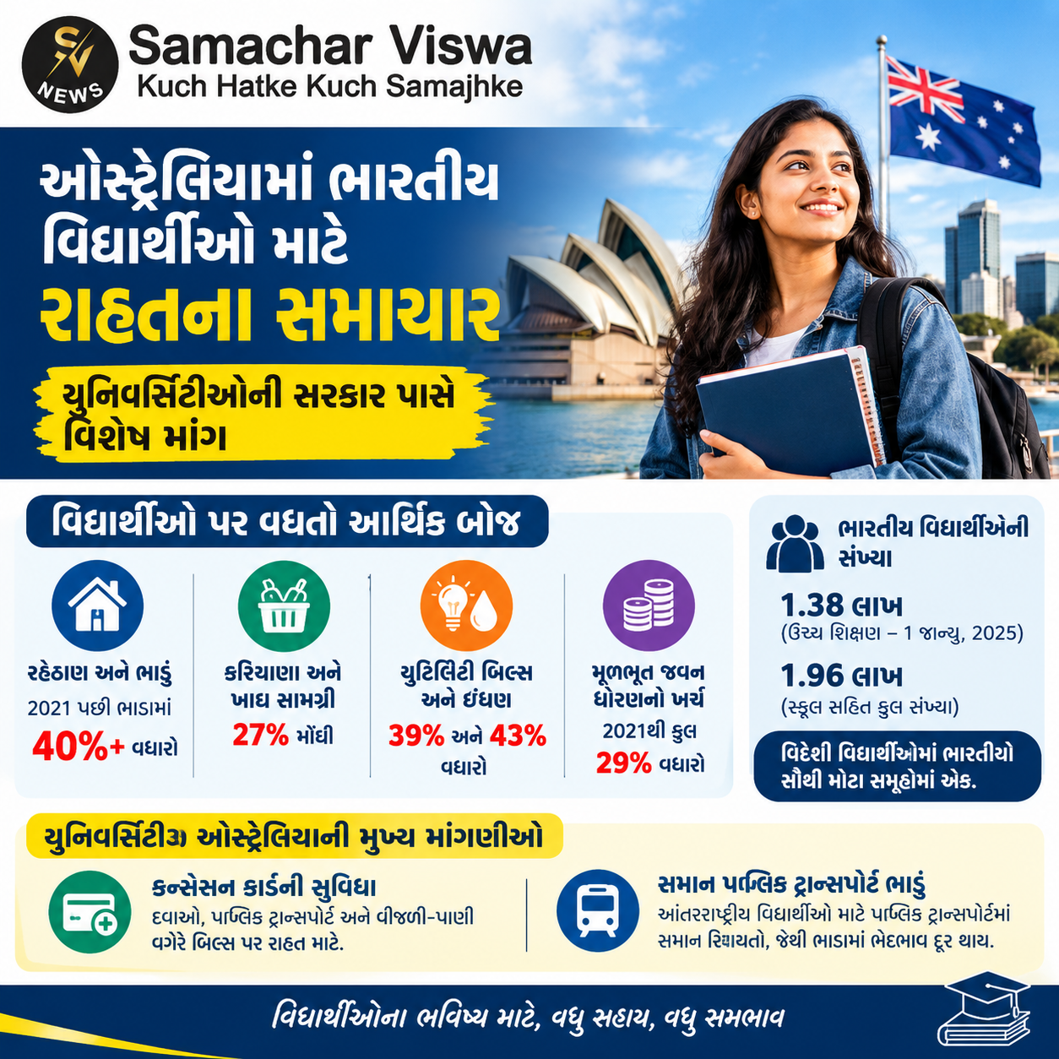

મોંઘવારી વચ્ચે વિદ્યાર્થીઓને રાહત આપવાની પહેલ
એસવીએન. નવી દિલ્હી
ઓસ્ટ્રેલિયામાં ઉચ્ચ શિક્ષણ મેળવવું હંમેશા ખર્ચાળ રહ્યું છે, પરંતુ તાજેતરના સમયમાં વધતી મોંઘવારીએ વિદ્યાર્થીઓની મુશ્કેલીઓમાં વધુ વધારો કર્યો છે. આ સ્થિતિને ધ્યાનમાં રાખીને, ‘યુનિવર્સિટીઝ ઓસ્ટ્રેલિયા’ (UA) દ્વારા સરકાર સમક્ષ એક મહત્વપૂર્ણ પ્રસ્તાવ મોકલવામાં આવ્યો છે, જેનો ઉદ્દેશ્ય વિદ્યાર્થીઓના રહેવા-ખાવાના વધતા ખર્ચને ઘટાડવાનો છે.
ઓસ્ટ્રેલિયામાં 2021 પછી વિદ્યાર્થીઓ સામે ઊભી થયેલી આર્થિક કટોકટી અને તેના ઉકેલ માટે સંગઠન દ્વારા કરવામાં આવેલી માંગણીઓ નીચે મુજબ છે:
- રહેઠાણ અને ભાડું: 2021 પછી વિદ્યાર્થીઓ માટે મકાનનું ભાડું આશરે 40 ટકાથી વધુ વધી ગયું છે, જેના કારણે રહેવું મુશ્કેલ બન્યું છે.
- રોજિંદી જરૂરિયાતો: દેશમાં કરિયાણા અને ખાદ્ય સામગ્રી 27 ટકા મોંઘી થઈ છે, જેનાથી ખાવા-પીવાના બજેટ પર ભારે અસર પડી છે.
- યુટિલિટી બિલ્સ અને ઇંધણ: વીજળી-પાણી જેવા યુટિલિટી બિલ્સમાં 39 ટકા અને માત્ર ઇંધણના ભાવમાં 43 ટકાનો મોટો વધારો નોંધાયો છે.
- જીવન ધોરણ જાળવવામાં મુશ્કેલી: UA ના અનુમાન મુજબ, 2021 થી વિદ્યાર્થીઓ માટે મૂળભૂત જીવન ધોરણ જાળવવાનો ખર્ચ કુલ 29 ટકા વધી ગયો છે.

ભારતીય વિદ્યાર્થીઓ પર વધારાનો આર્થિક બોજ
ઓસ્ટ્રેલિયામાં વિદેશી વિદ્યાર્થીઓએ સ્થાનિક ઓસ્ટ્રેલિયન વિદ્યાર્થીઓની સરખામણીમાં ઘણી વધારે ટ्यूशन ફી ચૂકવવી પડે છે. આ કારણોસર મોંઘવારીની સીધી અસર ભારતીય વિદ્યાર્થીઓ પર પણ પડી રહી છે. સરકારી આંકડાઓ અનુસાર, 1 જાન્યુઆરી, 2025 સુધી ઓસ્ટ્રેલિયામાં 1,38,579 ભારતીય વિદ્યાર્થીઓ ઉચ્ચ શિક્ષણ મેળવી રહ્યા હતા, જ્યારે સ્કૂલોના વિદ્યાર્થીઓને ઉમેરીને આ કુલ સંખ્યા 1,96,108 સુધી પહોંચી હતી. વિદેશી વિદ્યાર્થીઓમાં ભારતીય વિદ્યાર્થીઓ સૌથી મોટા સમૂહો પૈકી એક છે.

યુનિવર્સિટીઝ ઓસ્ટ્રેલિયાની મુખ્ય માંગણીઓ
આ આર્થિક દબાણને ઓછું કરવા માટે UA એ ઓસ્ટ્રેલિયન સરકાર સમક્ષ કેટલીક વિશેષ રાહતો આપવાની માંગ કરી છે:
- કન્સેસન કાર્ડની સુવિધા: અભ્યાસ દરમિયાન વિદ્યાર્થીઓને દવાઓ, પબ્લિક ટ્રાન્સપોર્ટ અને વીજળી-પાણીના બિલ્સ જેવી જરૂરી ચીજવસ્તુઓ પર રાહત મળે તે માટે કન્સેસન કાર્ડ પૂરું પાડવામાં આવે.
- સમાન પબ્લિક ટ્રાન્સપોર્ટ ભાડું: ઓસ્ટ્રેલિયાભરમાં આંતરરાષ્ટ્રીય વિદ્યાર્થીઓ માટે પબ્લિક ટ્રાન્સપોર્ટમાં સમાન રિયાયતોની પહોંચ સુનિશ્ચિત કરવામાં આવે, જેથી સ્થાનિક અને વિદેશી વિદ્યાર્થીઓ વચ્ચે ભાડામાં રહેલો ભેદભાવ દૂર થઈ શકે.

દુલીપ ટ્રોફી ફાઈનલ બાદ ઈશાને કહ્યું 90 વર્ષે પણ મસ્તી નહીં છૂટે
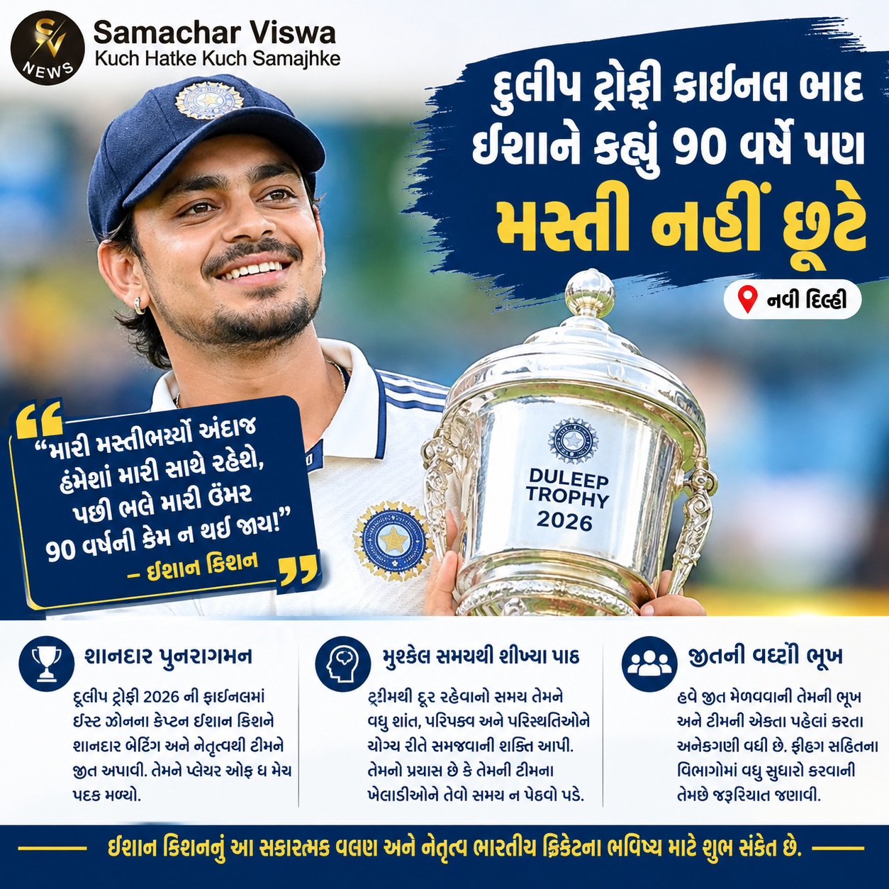
એસવીએન. નવી દિલ્હી
દૂલીપ ટ્રોફી 2026 ની રોમાંચક ફાઇનલ મેચમાં ઈસ્ટ ઝોને સાઉથ ઝોનને હરાવીને ખિતાબ પોતાના નામે કર્યો છે. મેચ ડ્રો રહી હતી, પરંતુ પ્રથમ ઇનિંગ્સમાં વિશાળ સરસાઈના આધારે ઈસ્ટ ઝોનને વિજેતા જાહેર કરવામાં આવ્યું. ઈસ્ટ ઝોનના કેપ્ટન ઈશાન કિશનને તેમની શાનદાર બેટિંગ અને નેતૃત્વ માટે ‘પ્લેયર ઓફ ધ મેચ’ જાહેર કરવામાં આવ્યા હતા.

વિજય બાદ ઈશાન કિશનનું ભાવુક અને પ્રેરણાદાયી નિવેદન
મેચ જીત્યા બાદ ભારતીય ટીમથી બહાર રહેવાના સમય અને પોતાનામાં આવેલા સકારાત્મક બદલાવ વિશે વાત કરતા ઈશાન કિશને ખુલીને પોતાના વિચારો રજૂ કર્યા હતા. તેમણે જણાવ્યું કે કઈ રીતે મુશ્કેલ સમયમાંથી પસાર થવાથી તેમના સ્વભાવ અને રમતમાં મોટો ફેરફાર આવ્યો છે.
- માનસિક શાંતિ અને પરિપક્વતા: ઈશાને કહ્યું કે ટીમથી દૂર રહેવાના સમયએ તેમને વધુ શાંત અને પરિપક્વ બનવાનું શીખવ્યું છે. હવે તે પરિસ્થિતિઓને યોગ્ય રીતે સમજી શકે છે અને મેદાન પર પોતાનું સર્વસ્વ આપી દે છે.
- ટીમ માટે સમર્પણ: તેમણે જણાવ્યું કે તેમનો પ્રયાસ હંમેશાં એવો રહે છે કે તેમની ટીમના ખેલાડીઓને તે મુશ્કેલ દોરમાંથી ન પસાર થવું પડે, જેમાંથી તેઓ ખુદ પસાર થયા હતા.
- જીતની વધેલી ભૂખ: ઈશાનના જણાવ્યા મુજબ, હવે તેમનામાં જીત મેળવવાની ભૂખ પહેલાં કરતા અનેકગણી વધી ગઈ છે અને ટીમની એકતા જ તેમની સૌથી મોટી તાકાત છે.

90 વર્ષની ઉંમરે પણ નહીં બદલાય મસ્તીભર્યો સ્વભાવ
ઈશાન કિશને પોતાની કેપ્ટનશીપની પ્રશંસા કરવાની સાથેસાથે પોતાના અંદાજ વિશે પણ ખુલાસો કર્યો. તેમણે સ્વીકાર્યું કે એક લીડર તરીકે તેમનું પ્રદર્શન સારું રહ્યું છે, પરંતુ ટીમમાં હજુ પણ ફિલ્ડિંગ સહિતના અનેક વિભાગોમાં સુધારો કરવાની જરૂર છે જેથી રોજ વધુ સારું પ્રદર્શન કરી શકાય.
જ્યારે તેમને તેમના રમૂજી અને નટખટ સ્વભાવ વિશે સવાલ પૂછવામાં આવ્યો, ત્યારે તેમણે હસતાં-હસતાં દિલ જીતી લેનારું નિવેદન આપ્યું. ઈશાને કહ્યું કે તેમનો આ મસ્તીભર્યો અંદાજ હંમેશાં તેમની સાથે રહેશે, પછી ભલે તેમની ઉંમર 90 વર્ષની કેમ ન થઈ જાય!
દૂલીપ ટ્રોફી 2026 ના આ ફાઇનલ મુકાબલામાં ઈસ્ટ ઝોનનું પ્રભુત્વ અને ઈશાન કિશનનું કપ્તાન તરીકે શાનદાર પુનરાગમન ભારતીય ક્રિકેટના આગામી સમય માટે ખૂબ જ સકારાત્મક સંકેત માનવામાં આવે છે.

પાકિસ્તાની પૂર્વ ક્રિકેટરનું મોટું નિવેદન: માઈક હેસનને ગણાવ્યા ‘ભારતના એજન્ટ’, આઈપીએલ કનેક્શન પર ઉઠાવ્યા સવાલ
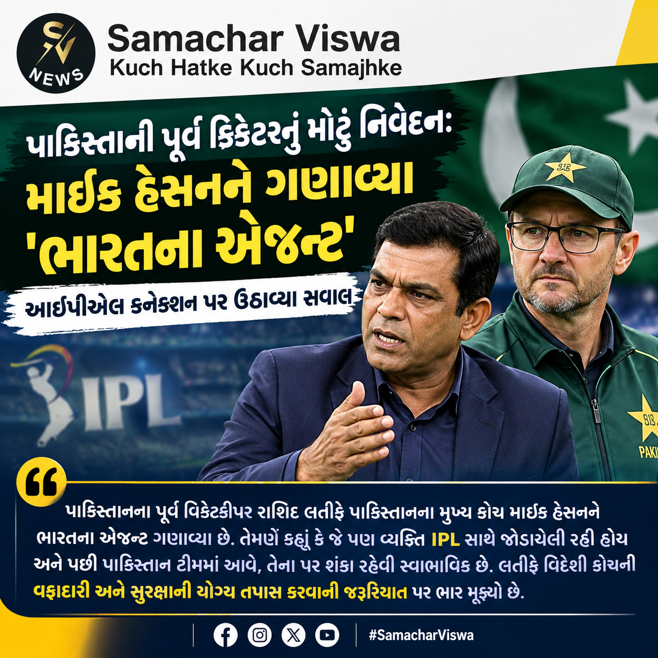
એસવીએન.લાહોર
પાકિસ્તાન ક્રિકેટ ટીમમાં ફરી એકવાર વિવાદોનો વંટોળ શરૂ થયો છે. પાકિસ્તાનના પૂર્વ વિકેટકીપર અને દિગ્ગજ ખેલાડી રાશિદ લતીફે પાકિસ્તાની ટીમના મુખ્ય કોચ માઈક હેસનને લઈને એક એવું નિવેદન આપ્યું છે, જેના કારણે સોશિયલ મીડિયા પર હોબાળો મચી ગયો છે. રાશિદ લતીફે સીધી કે આડકતરી રીતે માઈક હેસન તરફ ઈશારો કરતા તેમને ભારતના એજન્ટ ગણાવ્યા છે અને તેમની વફાદારી સામે ગંભીર સવાલો ઉઠાવ્યા છે.

રાશિદ લતીફનું વિવાદાસ્પદ નિવેદન: આઈપીએલથી આવનારાઓ પર શંકા
પાકિસ્તાનના પૂર્વ ક્રિકેટર રાશિદ લતીફે એક ચર્ચા દરમિયાન દાવો કર્યો હતો કે વિદેશી કોચની વફાદારી હંમેશા શંકાના घेરામાં રહે છે. તેમણે સ્પષ્ટપણે કહ્યું કે તેઓ કોઈ ચોક્કસ વ્યક્તિ પર સીધો આરોપ નથી લગાવી રહ્યા, પરંતુ જે પણ વ્યક્તિ ઈન્ડિયન પ્રીમિયર લીગ (IPL) સાથે જોડાયેલી રહી હોય અને પછી પાકિસ્તાન ટીમમાં આવે, તેના પર શંકા રહેવી સ્વાભાવિક છે. લતીફના મતે, આઈપીએલ જેવી મોટી લીગમાં કામ કરનારા લોકો મોટા નેટવર્ક અને પ્રભાવશાળી લોકોના સંપર્કમાં આવે છે, અને તેમને કથિત રીતે ‘એજન્ટ’ તરીકે પાકિસ્તાનમાં મોકલવામાં આવી શકે છે.

માઈક હેસનની પાકિસ્તાન ટીમમાં ભૂમિકા અને ભૂતકાળ
ન્યૂઝીલેન્ડના અનુભવી માઈક હેસન હાલમાં પાકિસ્તાન ક્રિકેટ ટીમની વ્હાઈટ બોલ (વનડે અને ટી-20) ટીમના મુખ્ય કોચ તરીકે જવાબદારી સંભાળી રહ્યા છે. એટલું જ નહીં, ઈંગ્લેન્ડ સામેની ટેસ્ટ શ્રેણી પહેલા તેમને ટેસ્ટ ટીમની કોચિંગની જવાબદારી પણ સોંપવામાં આવી છે. હેસન અગાઉ આઈપીએલ ફ્રેન્ચાઈઝી રોયલ ચેલેન્જર્સ બેંગ્લુરુ (RCB) સાથે પણ મુખ્ય ભૂમિકા ભજવી ચૂક્યા છે. પાકિસ્તાન ક્રિકેટ બોર્ડ (PCB) દ્વારા મુશ્કેલ સમયમાં તેમના પર મોટો વિશ્વાસ મૂકવામાં આવ્યો છે, ત્યારે રાશિદ લતીફ જેવા દિગ્ગજનું આ પ્રકારનું નિવેદન પાકિસ્તાન ક્રિકેટ વર્તુળોમાં ભારે ચર્ચાનો વિષય બન્યું છે.

વિદેશી કોચ અને વફાદારીનો મુદ્દો
ચર્ચા દરમિયાન રાશિદ લતીફે મિકી આર્થર જેવા ભૂતકાળના વિદેશી કોચના વ્યાવસાયિક વલણની પ્રશંસા પણ કરી હતી, પરંતુ સાથે જ એવું પણ ઉમેર્યું કે વિદેશી કોચના મામલામાં સુરક્ષા અને વફાદારીની યોગ્ય તપાસ થવી જોઈએ. તેમણે આશંકા વ્યક્ત કરી કે જો સમયસર આવા મામલાઓની તપાસ ન કરવામાં આવે તો તે પાકિસ્તાની ક્રિકેટને મોટું નુકસાન પહોંચાડી શકે છે. જોકે, તેમણે એ પણ સ્પષ્ટ નથી કર્યું કે આવી વફાદારીની તપાસ કરવા માટે કઈ પદ્ધતિનો ઉપયોગ કરવો જોઈએ. રાશિદ લતીફના આ નિવેદનની ક્રિકેટ જગતમાં ભારે ટીકા થઈ રહી છે અને સોશિયલ મીડિયા પર પણ ચાહકો અલગ-અલગ પ્રતિક્રિયાઓ આપી રહ્યા છે.

